
GEMEENTE ESSEN

Toelichtende nota aan de OCMW Raad
Gemeenteraad van | 30 juni 2026
Agendapunt nr. | B.1
Titel agendapunt | FINANCIEN. Jaarrekening 2025 Lokaal bestuur ESSEN. Vaststelling deel OCMW 2025.
Dossiernummer
Document opgesteld door | Bieke Van Schoors
Juridisch kader | Decreet Lokaal Bestuur  Besluit van de Vlaamse regering van 30 maart 2018 mbt BBC voor lokale besturen  Ministerieel besluit van 26 juni 2018 mbt de modellen en voorschriften voor de beleidsrapporten, rekeningstelsels en de digitale rapportering van de BBC van lokale besturen
Doelgroepen-paragraaf
Budget artikel
Visum financieel directeur
Toelichting | De jaarrekening van gemeente en OCMW is het beleidsrapport van de beheers -en beleidscyclus dat de realisatie weergeeft van de beleidsdoelstellingen, zoals deze in het meerjarenplan zijn opgenomen.  Het Decreet Lokaal Bestuur, de memorie van toelichting bij het decreet van 22 december 2017 en het besluit van de Vlaamse Regering van 30 maart m.b.t. de beleids -en beheerscyclus bepalen de inhoud en vorm van de jaarrekening.  De jaarrekening bestaat uit een beleidsevaluatie, een financiële nota en een toelichting.  De beleidsevaluatie van de jaarrekening geeft het beleid weer dat de gemeente en het openbaar centrum voor maatschappelijk welzijn gedurende het boekjaar hebben gevoerd en evalueert de beleidsdoelstellingen en de mate waarin ze zijn bereikt.  De financiële nota van de jaarrekening geeft de financiële gevolgen van het gevoerde beleid weer.  De toelichting van de jaarrekening bevat alle informatie over de verrichtingen in het ontwerp van jaarrekening die relevant is voor de raadsleden om met kennis van zaken een beslissing te kunnen nemen. Ze bevat minstens informatie over de schulden en de financiële risico's.  De jaarrekening wordt ook opgemaakt, afzonderlijk voor OCMW en Gemeente, om vervolgens geconsolideerd voor te leggen.  Deze procedure wordt ook gevolgd voor de raden. De gemeenteraad en de raad maatschappelijk welzijn stemmen elk over hun deel van de gezamenlijke jaarrekening. De gemeenteraad keurt het deel van de jaarrekening zoals vastgesteld door de raad voor maatschappelijk welzijn goed en stelt zo de gezamenlijke jaarrekening van de gemeente en het OCMW definitief vast.  De resultaten van de jaarrekening 2025 voor OCMW ESSEN kunnen als volgt vastgesteld worden :  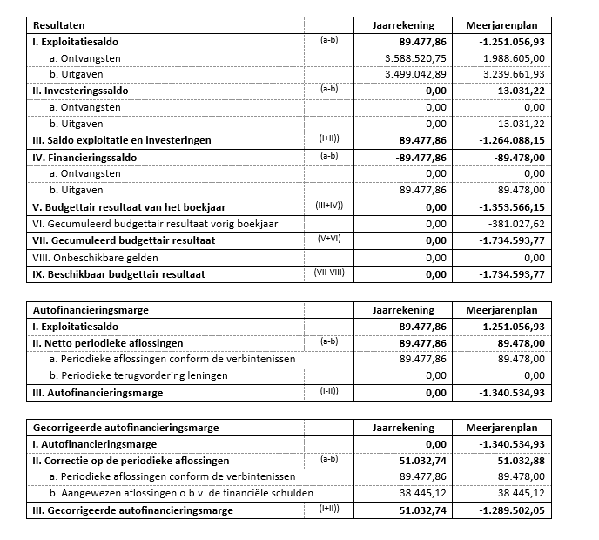  De regelgeving bepaalt dat de gemeente ervoor moet zorgen dat het OCMW zijn financiële verplichtingen kan nakomen (art.274 DLB). De effectieve boekingen gebeuren in het kader van de resultaatsverwerking.  Vervolgens bepalen de gemeenteraad en de raad voor maatschappelijk welzijn in onderlinge consensus het bedrag van de tussenkomst. Het bedrag van de tussenkomst kan jaarlijks bepaald worden of op basis van een “principe”, waarbij in de literatuur als eerste principe het budgettair resultaat van het dienstjaar van het OCMW wordt voorop gesteld.  Voor 2025 wordt een gemeentelijke tussenkomst bepaald van 1.255.840,91 euro zodat het gecumuleerd budgettair resultaat op 0 valt voor 2025.  De jaarrekening werd in volledigheid en overeenkomstig de regelgeving op 16 juni 2026 ter beschikking gesteld van de raadsleden.

OCMW ESSEN

Toelichtende nota aan de OCMW-raad
OCMW-raad van | 30 juni 2026
Agendapunt nr. | B.2
Titel agendapunt | Kennisname plaatsvervanger Bijzonder Comité voor de Sociale Dienst.
Dossiernummer
Document opgesteld door | Quick Chantal  Administratief medewerker secretariaat
Juridisch kader | Het Decreet Lokaal Bestuur van 22 december 2017.
Doelgroepen-paragraaf
Budget artikel
Visum financieel directeur
Toelichting | Stijn Kustermans, lid van het Bijzonder Comité voor de Sociale dienst, heeft zijn ontslag aangeboden aan voorzitter Dirk Smout via mail op 8 juni 2026.  Volgens artikel 95 van het Decreet Lokaal Bestuur kan een lid van het Bijzonder Comité worden vervangen, als er geen opvolgers zijn, door middel van een voordrachtsakte.  Vooruit fractie heeft op 19 juni 2026 een voordrachtsakte overhandigd om Diane Van Ginderen voor te dragen als plaatsvervanger voor het Bijzonder Comite voor de Sociale Dienst.  Deze voordrachtsakte wordt ter kennisname voorgelegd aan de OCMW-raad.


GEMEENTE ESSEN

Toelichtende nota aan OCMW-raad
Gemeenteraad van | 30 juni 2026
Agendapunt nr. | B.3
Titel agendapunt | COORDINATIE EN BELEIDSVOERING. Goedkeuring huishoudelijk reglement OCMW-raad.
Dossiernummer
Document opgesteld door | Chantal Quick, medewerker secretariaat
Juridisch kader | - Het Decreet Lokaal Bestuur van 22 december 2017  - Het decreet van 16 juli 2021 tot wijziging van diverse decreten, wat betreft versterking van de lokale democratie  - De wet van 29 juli 1991 betreffende de uitdrukkelijke motivering van de bestuurshandelingen.  - OCMW-raad 28 januari 2025 met goedkeuring van het Huishoudelijk reglement van de OCMW-raad.
Doelgroepen-paragraaf
Budget artikel
Visum financieel directeur
Toelichting | De gemeenteraad en de OCMW-raad moeten decretaal gezien een apart huishoudelijk reglement hebben. Om werkbaar te blijven zijn beide reglementen wel op elkaar afgestemd en gelijkaardig waar mogelijk.  De beide huishoudelijke reglementen zijn opgesteld op basis van de reglementen zoals goedgekeurd op de OCMW-raad van 28 januari 2025 en ook op basis van modellen van VVSG.  Voorgestelde wijzigingen komen voort uit de bespreking op 18 mei 2026 van het bureau van de raad.  Het ter beschikking stellen van documenten op papier  In het huidig huishoudelijk reglement goedgekeurd in de OCMW-raad van 28 januari 2025 is opgenomen dat alle dossiers van de agenda op papier op het gemeentehuis ter inzage moeten liggen. Het laatste raadslid dat daar intensief gebruik van maakte, is kortgeleden vervangen  Voorgesteld wordt het huishoudelijk reglement in die zin aan te passen dat het ter beschikking stellen van dossiers van de raad enkel nog op papier moet gebeuren op aanvraag van een specifiek dossier.  Deadline Indienen vragen voor de vragenronde  Vragen voor de vragenronde voor de OCMW-raad moeten ten laatste dinsdag, de dag van de OCMW-raad voor 12u worden bezorgd. Het aantal vragen in de vragenronde maakt dat de diensten vaak dinsdagmiddag tot de hele dag bezig zijn met de voorbereiding van de antwoorden.  Voorgesteld wordt het huishoudelijk reglement aan te passen met een verschuiving van de deadline voor het indienen van de vragen voor de vragenronde van dinsdagmiddag (de dag van de OCMW-raad) naar maandagavond (de dag voor de OCMW-raad).  Gevraagd wordt aan de OCMW-raad om de voorgestelde aanpassingen in het huishoudelijk reglement goed te keuren.

